Team Plan

Τίτλος Έργου:

eSupport



**Αθανασόπουλος Παναγιώτης (1070934)**

**Θεοτοκάτου Σοφία (1071111)**

**Χριστοπούλου Κλειώ (1070927)**

# Διαδικασίες έργου

Για την ολοκλήρωση του συγκεκριμένου έργου από την ομάδα μας με στόχο την επιτυχία του ως προς την συγκεκριμένη εργασία ορίζονται οι παρακάτω διεργασίες:

Εικόνα που περιέχει πίνακας

Περιγραφή που δημιουργήθηκε αυτόματα

Εικόνα 1. Διεργασίες της Ομάδας

Το αντίστοιχο διάγραμμα GANTT για την υλοποίηση της συγκεκριμένης εργασίας είναι το παρακάτω:

Εικόνα που περιέχει πίνακας

Περιγραφή που δημιουργήθηκε αυτόματα

Εικόνα 2. GANTT Διάγραμμα

Το αντίστοιχο Pert Διάγραμμα είναι το παρακάτω:

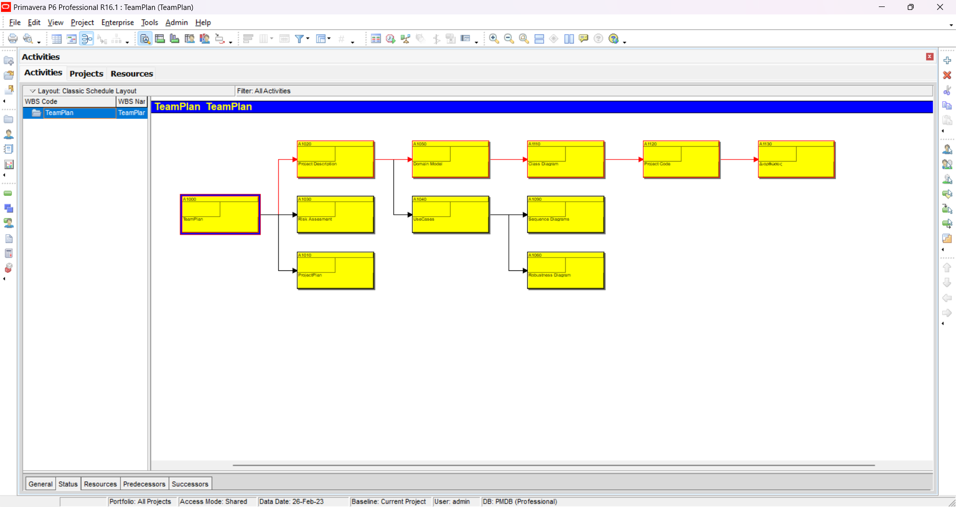

# Μετρήσεις Απόδοσης και μοντέλο ανάπτυξης

Κατά την διάρκεια του Project θα ελέγχεται με εβδομαδιαίες συναντήσεις (κάθε τέλος εβδομάδας) η εξέλιξη της κάθε διεργασίας μετρώντας το ποσοστό ολοκλήρωσης από κάθε πόρο.

Η επικοινωνία και η υλοποίηση του Project θα γίνεται με βάση το μοντέλο SCRUM όπου σαν εργαλεία επικοινωνίας θα χρησιμοποιηθούν οι τεχνολογίες του GOOGLE Drive με μοίρασμα εφαρμογών όπως ο επεξεργαστής κειμένου της Google τα υπολογιστικά φύλλα οι σημειώσεις κ.α. σε ένα κοινό λογαριασμό.

Επίσης μέσο το Drive θα γίνεται και το μοίρασμα των απαιτούμενων κοινών αρχείων.

Πιο αναλυτικά, για την επιτυχία του έργου θα υπάρχει συχνή επικοινωνία μεταξύ των μελών της ομάδας και 2 φορές την εβδομάδα θα πραγματοποιούνται online συναντήσεις διάρκειας από 4-6 ώρες η καθεμία με χρήση του Google Meet.

Σκοπός αυτών των συναντήσεων (meeting) είναι η συγκέντρωση των ατομικών αποτελεσμάτων, οι απαραίτητες βελτιώσεις πάνω σε αυτά, η ενημέρωση των μελών για την πρόοδο του έργου και επαναπροσδιορισμός των στόχων που πρέπει να επιτύχει κάθε μέλος μέχρι την επόμενη συνάντηση (meeting).

# Εργαλεία που χρησιμοποιούμε

• Τα τεχνικά κείμενα γίνονται με το Word.

• Για τα διαγράμματα Gantt και Pert καθώς και όλα τα χρονοδιαγράμματα και ανάθεση πόρων και υπολογισμός κόστους γίνονται με το Primavera

• Ο κώδικας θα υλοποιηθεί με τις τεχνολογίες: JAVA Spring, MYSQL, HTML/CSS, Bootstrap, JAVASCRIPT/JQUERY

• Για την επεξεργασία εικόνων και βελτίωση τους το PHOTOSHOP.

• Για τα UML , Class , Robustness , Sequence Διαγράμματα το Draw.io

# Κατανομή Εργασίας σε Μέλη της ομάδας

Η ομάδα συμφωνεί ομόφωνα ότι η προσπάθεια όλων των μελών ήταν ισοδύναμη άρα Ei = 1/n.

ΟΝΟΜΑ Εi

**Αθανασόπουλος Παναγιώτης (1070934) 0.33**

**Θεοτοκάτου Σοφία (1071111) 0.33**

**Χριστοπούλου Κλειώ (1070927) 0.33**

Όπως έχουμε προαναφέρει όλα τα μέλη θα ασχοληθούν με όλα τεχνικά κείμενα ισότιμα.

Ο κώδικας θα υλοποιηθεί με βάση τους παρακάτω ρόλους:

**Αθανασόπουλος Παναγιώτης (1070934) Διαχειριστής Βάσης + Controller**

**Θεοτοκάτου Σοφία (1071111) Back End Developer Models**

**Χριστοπούλου Κλειώ (1070927) Front End Developer**